《一个人的遭遇》(节选)学案
- 给加点的字注音。
狙击（ ） 瓦砾（ ） 嗜好（ ） 一撮盐（ ） 胡诌（ ）
塞车（ ） 塞责（ ） 边塞（ ） 活塞（ ） 堵塞（ ）
二、选词填空。
- 等到我心松开了，血在耳朵里（冲击、撞击）的时候，就想起我的伊林娜……
- ……她那颗女人的心当时就（预感、预料）到，我跟她再也不能在这个世界上见面了。
- 一道电流（穿透、刺透）我的身体，我忽然产生一种不祥的预感。
- 他又把自己的小脸蛋，（靠在、贴在）我那没有刮过的腮帮上，好像粘住了一样。
- ……只是我的心（震动、震荡）的厉害，得换一个活塞了……
三、根据索科洛夫的遭遇，在圆圈内填上恰当的文字。
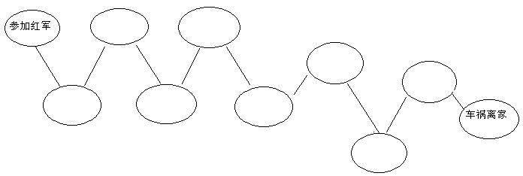
四、理解文句：
- 夜里醒来，我常常做着老头儿的梦想：等到战争一结束，我就给儿子娶个媳妇，自己就住在小夫妻那儿，干干木匠活，抱抱孙子。

- 我在远离故乡的德国土地上，埋葬了自己最后的和希望。

- 他扑在我的脖子上，吻着我的腮帮，嘴唇，前额，同时又像一只太平鸟一样，响亮而尖刻地叫了起来，叫得连车厢都震动了……

- 女主人给他在盘子里倒了菜汤，看他怎样狼吞虎咽地吃着，看得掉下泪来。

- 夜里，他睡熟了，我一会儿摸摸他的身体，一会儿闻闻他的头发，我的心就轻松了，变软了，要不它简直要被忧伤压得像石头一样了…….
五、思考：
- 索科洛夫在叙述自己的遭遇时，为什么他的心会“收缩和绞痛的那么厉害，眼睛里简直一片漆黑”？为什么会想到“我怕有一天会在睡着的时候死去，把我的小儿子吓坏”？粉才能他会“差不多天天夜里梦见死去的亲人”，“整个枕头总是给泪水浸透了”？

- 在文末作者“我”的叙述中，为什么说不能让孩子看到男人的眼泪？作者在这里表达的是一种什么样的感情呢？

3、如何看待人类的战争？

